Министерство науки и высшего образования Российской Федерации  
Пензенский государственный университет  
Кафедра вычислительная техника

**ОТЧËТ**  
по лабораторной работе №10  
по курсу «Инсталляция и эксплуатация вычислительных систем и сетей»  
на тему «Аудит доступа к файловой системе»

Выполнили студенты группы 22ВВП1:  
Беляев Д.

Захаров А.

Хоссейни Нежад С. А. С. М.

Приняли:  
Акифьев И. В.  
Сорокин А. А.

Пенза 2024

**Название**

Аудит доступа к файловой система

**Цель работы**

Научиться настраивать параметры аудита, включать аудит, читать анализ журнала аудита.

**Ход работы**

1. Создали на рабочей станции папку и сделали доступ к ней для локальной группы домена и пользователя в домене  
   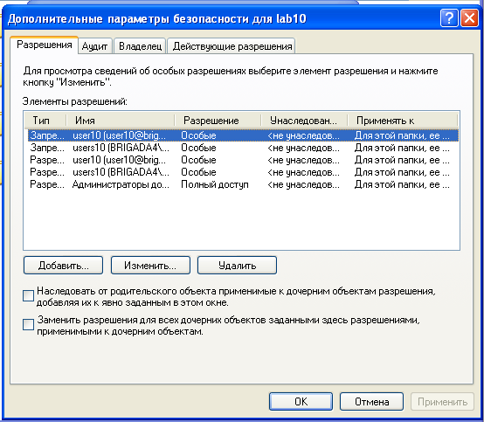
2. Разрешили группе удаление из этой папки, а пользователю только чтение  
   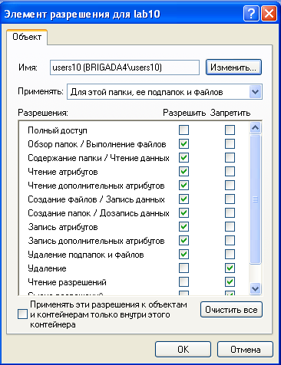 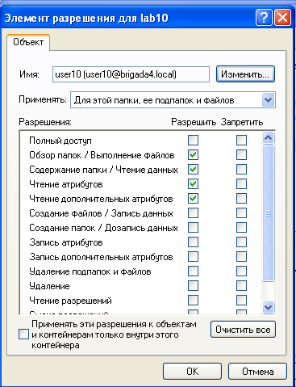
3. Включили аудит доступа к этой папке на фиксацию успешных и неудачных попыток применения разрешения удаление  
   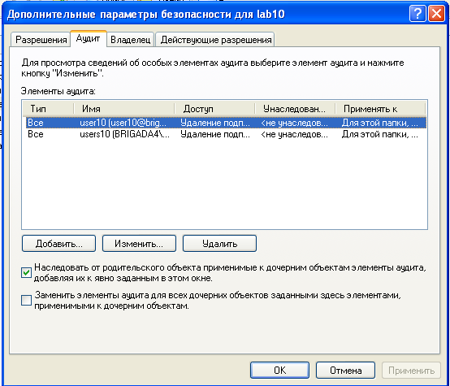
4. Включили политику аудита в домене  
   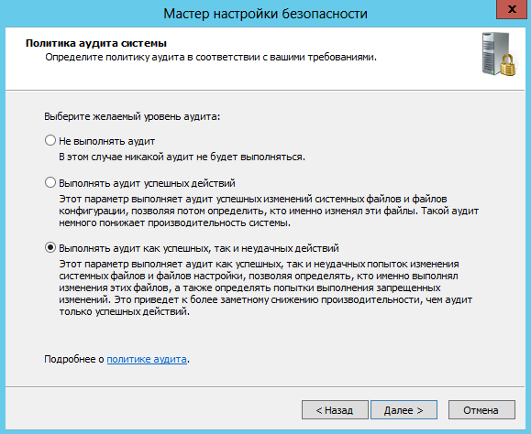
5. Выполнили членом группы и пользователем удаление файлов из этой папки  
   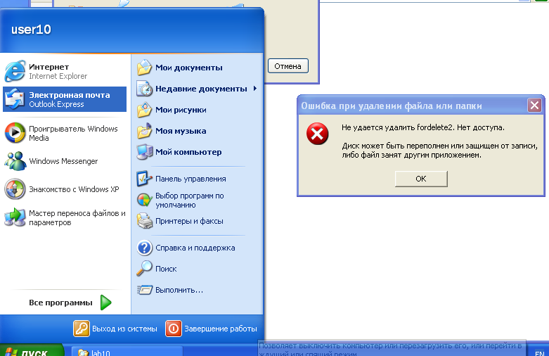
6. Нашли эти события в журнале безопасности  
   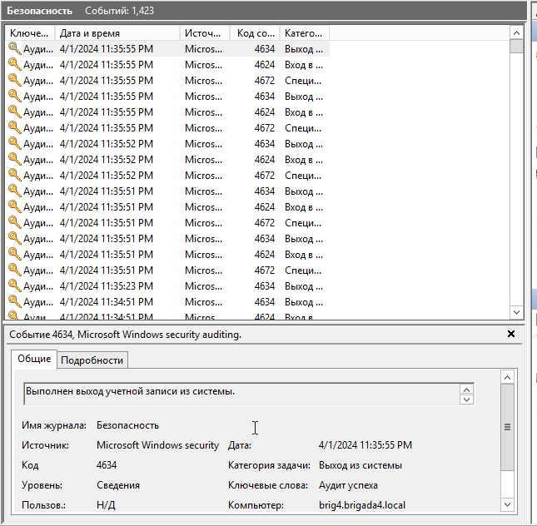

**Вывод**

Научились настраивать параметры аудита, включать аудит, читать анализ журнала аудита.